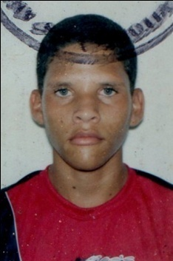Curriculum Vitae

Robson Wilson Ferreira da Silva

DADOS PESSOAIS:

**Endereço**: Rua Severino Ferrer De Morais – N 111B

**Bairro**: Água Branca

**Cidade:** Vitoria De Santo Antão - PE

**Fone**: (81) 99802-0275 (TIM) / 97905-5620 (TIM)

**Estado Civil**: Casado

**Data de Nascimento**: 15/08/1989

**Nacionalidade**: Brasileira

DOCUMENTAÇÃO:

Completa e Regularizada

OBJETIVO:

Participar e prestar um bom serviço, procurando desenvolver e aprender os métodos de trabalhos estabelecidos, cumprir metas, desempenhar-me da melhor maneira possível para crescer profissionalmente e oferecer sempre o melhor para a empresa e seus clientes.

FORMAÇÃO ESCOLAR:

Ensino Médio Completo

CURSOS:

* Informática básica

EXPERIÊNCIAS PROFISSIONAIS

**Cargo**: Auxiliar de produção

período: De 03-03-2015 á 26-01-2017

Empresa: Ventisol Nordeste

Cargo: Auxiliar de depósito

Período: De 01-12-2011 á 03-11-2013

Empresa: Atacadão Distribuição e Comercio

Cargo: Auxiliar de limpeza

Período: De 07-02-2009 á 03-11-2009

Empresa: Locar Saneamento

***Robson- (81)-98349-1599 (oi)***